ỦY BAN NHÂN DÂN THÀNH PHỐ HỒ CHÍ MINH
TRƯỜNG ĐẠI HỌC SÀI GÒN
DƯƠNG NGỌC VỌNG

NHẬN DẠNG BIỂN SỐ XE DỰA VÀO MÔ HÌNH
MẠNG NƠ-RON HỒI QUY TÍCH CHẬP

ĐỀ CƯƠNG LUẬN VĂN THẠC SĨ
CHUYÊN NGÀNH: KHOA HỌC MÁY TÍNH

Thành phố Hồ Chí Minh, năm 2020
ỦY BAN NHÂN DÂN THÀNH PHỐ HỒ CHÍ MINH
TRƯỜNG ĐẠI HỌC SÀI GÒN
DƯƠNG NGỌC VỌNG

NHẬN DẠNG BIỂN SỐ XE DỰA VÀO MÔ HÌNH
MẠNG NƠ-RON HỒI QUY TÍCH CHẬP

ĐỀ CƯƠNG LUẬN VĂN THẠC SĨ
CHUYÊN NGÀNH: KHOA HỌC MÁY TÍNH
MÃ SỐ: 8480101

Người hướng dẫn khoa học Phụ trách chuyên ngành

TS. TRỊNH TẤN ĐẠT PGS.TS. NGUYỄN HÒA

Thành phố Hồ Chí Minh, năm 2020
CẤU TRÚC ĐỀ CƯƠNG LUẬN VĂN
- Lý do chọn đề tài/tính cấp thiết của vấn đề nghiên cứu
- Hiện nay, với phương pháp học sâu (deep learning) dựa trên Convolution Neural Network (CNN) đã trở thành hướng tiếp cận hàng đầu trong nhận dạng đối tượng bao gồm phát hiện các đối tượng và các phương tiện giao thông[1]. Nhận dạng và phát hiện đối tượng được sử dụng rộng rãi trong nhiều lĩnh vực của đời sống như lĩnh vực thương mại, phát hiện trong lĩnh vực an ninh, trong xử lý video, hình ảnh[2].
- Các ứng dụng tự động phát hiện biển số xe được đánh giá như một công nghệ quan trọng để kiểm soát giao thông khá hiệu quả. Đặc biệt, ứng dụng đang sử dụng phổ biến hiện nay trong nhận dạng biển số xe là ứng dụng tại các đường cao tốc, trạm thu phí, các cơ quan và trường học cùng với sự hỗ trợ của thiết bị camera với độ chính xác cao.
- Bài toán “Nhận dạng biển số xe dựa vào mô hình mạng nơ-ron hồi quy tích chập” bao gồm các bước sau: đầu tiên chúng tôi áp dụng phương pháp You only look once (YOLO) để phát hiện đối tượng là các loại xe trong video theo thời gian thực (real-time), sau đó phân đoạn và trích xuất vùng ảnh chứa biển số xe bằng phương pháp Warped Planar Object Detection Network (WPOD-NET). Cuối cùng, đề xuất mô hình Convolution Recurrent Neural Network (CRNN) để nhận dạng các ký tự của vùng chứa biển số xe và chuyển đổi thành một file dạng text.
- Lịch sử nghiên cứu vấn đề/ Tổng quan
  - Các hướng tiếp cận chính.
- Giải quyết bài toán nhận dạng biển số xe có hai hướng tiếp cận về mặt kỹ thuật là sử dụng các kỹ thuật truyền thống dựa xử lý ảnh hoặc áp dụng kết hợp học sâu (Deep Learning). Mỗi phương pháp đều có các ưu nhược điểm khác nhau, tuy nhiên về mặt hiệu quả thì các phương pháp có ứng dụng Deep Learning thường nổi bật hơn hẳn.
- Các phương pháp sử dụng các kỹ thuật truyền thống dựa xử lý ảnh để giải quyết bài toán nhận dạng biển số xe cho kết quả không ổn định đặc biệt nhạy với nhiễu, đặc biệt là ảnh bị ảnh hưởng bởi sự chiếu sáng (illumination effect) và không thể giải quyết tổng quát các trường hợp. Ngoài ra, ta còn cần phải áp dụng nhiều bước tiền xử lý đầu vào trước khi thực hiện việc nhận dạng biển số xe, ví dụ điển hình biển số xe vừa chứa ký tự lẫn chữ số như vậy cần phải cắt hình ảnh chứa biển số thành các kí tự (character) riêng biệt và lọc nhiễu. Bên cạnh đó, với các phông chữ hoặc nền ảnh khác nhau, và biển số xe có loại 01 dòng và 02 dòng dẫn đến phương pháp áp dụng xử lý ảnh không thể giải quyết triệt để và đặc biệt là các phương pháp giải quyết cần phải dựa trên kinh nghiệm là chủ yếu. Tuy nhiên, hạ tầng cũng như mức độ phức tạp của hướng tiếp cận này thường thấp hơn hẳn.
- Hiện tại, việc áp dụng Deep Learning dựa vào mô hình CRNN cho các bài toán nhận dạng biển số xe vẫn là tối ưu và hiệu quả hơn hẵn đặc biệt trong các điều kiện khó bị ảnh hưởng bởi nhiễu. Hướng tiếp cận này có thể giải quyết tổng quát các trường hợp với điều kiện là tập dữ liệu huấn luyện và mô hình thuật toán đủ tốt. Mô hình thuật toán là điều kiện cần cho bài toán, nhưng điều kiện đủ chính là tập dữ liệu và quá trình huấn luyện mô hình. Khó khăn thường gặp cho các bài toán là tập dữ liệu. Trước là vì để thu thập một lượng dữ liệu lớn là điều hơi khó khăn. Đồng thời, bước phân tích và hậu xử lý các dữ liệu sau khi thu thập về cũng là một vấn đề khó khăn khác. Tuy nhiên, hướng tiếp cận này vẫn là lựa chọn đáng tin cậy đối với bài toán hiện tại.
  - Khó khăn và thử thách.
- Khó khăn trước nhất là vấn đề chất lượng đầu vào. Với những ảnh đầu vào chất lượng ảnh thấp sẽ ảnh hưởng nhiều đến kết quả thuật toán. Cụ thể là biển số xe có kích thước khá nhỏ so với kích thước của xe và có bề mặt bóng nên ảnh dễ bị chói sáng và làm mất vùng thông tin trên ảnh. Ngoài ra,điều kiện thời tiết, hạn chế về tầm nhìn, góc đặt vị trí camera, chất lượng camera cũng là tác nhân chính. Vì thông tin trên biển số xe có thể bị mờ hoặc bị mất do sử dụng lâu ngày.

- Các đối tượng xử lý của bài toán là các đối tượng dạng chuỗi, vì vậy khó khăn đầu tiên đối với các đối tượng này chính là khung biển số xe (chẳng hạn đối với xe bốn bánh, khung biển số là khác nhau giữa phía trước và sau xe: phía trước xe vùng biển số là một dòng, phía sau là khung biển số 2 dòng điều nầy cũng tương tự cho khung biển số xe 2 bánh). Vì vậy, khi xử lý cần phải quan tâm đến yếu tố nầy.
  - Hướng giải quyết và mô hình đề xuất.
- Như nói trước đó, đối tượng xử lý của bài toán là các đối tượng dạng chuỗi với chiều dài và khung biển số là không cố định. Ta có hai phương pháp tiếp cận để giải quyết các đối tượng trên. Một là phân tách đối tượng thành các đối tượng hoặc thành phần nhỏ hơn và hai là xử lý trực tiếp trên đối tượng với chiều dài tùy ý. Với cách tiếp cận đầu tiên, ta sẽ gặp phải vấn đề về việc phân cắt các chuỗi thành các thành phần nhỏ hơn. Việc phân cắt có thể yêu cầu một mô hình thuật toán phức tạp và chi phí tính toán khá lớn nhưng vẫn chưa đảm bảo về độ chính xác. Do đó, ta sẽ chọn hướng tiếp cận thứ hai là xử lý trực tiếp đối tượng.
- Về hướng xử lý trực tiếp đối tượng dạng chuỗi, ta không thể sử dụng các mô hình CNN thông thường vì sẽ bị ràng buộc về kích thước ảnh đầu vào. Do đó, ta sẽ sử dụng mô hình CRNN. Mô hình CRNN có thể xử lý các ảnh đầu vào có chiều dài tùy ý và có thể liên kết các thông tin của các thành phần xung quanh để tính toán nên rất phù hợp với bài toán. Vì đối tượng cần xử lý có dạng chuỗi cũng như các kí tự trong chuỗi cũng xuất hiện dựa trên “ngữ cảnh” (đều là các thành phần có cấu trúc).
- Bài toán tuy trọng tâm giải quyết là vấn đề CRNN nhưng ta cũng sẽ áp dụng giải thuật để phân tách các vùng chứa thông tin trên biển số xe. Mô hình áp dụng gồm hai bước: bước 1 dùng để phát hiện xe và biển số xe trong ảnh đầu vào, bước 2 dùng để nhận dạng biển số xe được trích xuất từ bước 1. Cụ thể, để giải quyết bài toán phát hiện xe và trích xuất biển số xe từ ảnh đầu vào, chúng tôi đề xuất sử dụng hai phương pháp dựa vào học sâu là Yolo và Wpod-net. Phương pháp Yolo có chức năng phát hiện các đối tượng trong ảnh cụ thể là xe 2 và 4 bánh. Trong khi WPOD-NET dùng để phân đoạn và trích xuất vùng biển số từ xe. Cuối cùng, mô hình CRNN được sử dụng để nhận dạng các ký tự của biển số xe. Ở đây ta chỉ giải quyết bài toán với điều kiện cố định là khung biển số xe đã được cắt sát biên[3].
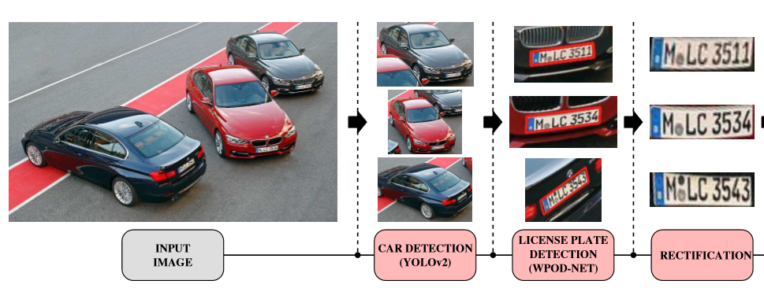
Hình 2.1 Mô hình xử lý phát hiện xe và khung biển số xe. .
+ Phát hiện xe và khung biển số xe:
Việc
áp dụng YOLO, WPOD-NET sử dụng các thuật toán dựa vào học sâu để phát hiện và phân đoạn các vùng thông tin trên ảnh là khung biển số xe. Sau đó xử lý để chọn các vùng thông tin phù hợp đại diện cho các trường thông tin chính của biển số xe (gồm các ký tự tiếng Việt A đến Z và các số từ 0 đến 9).
+ Nhận dạng biển số xe
Mô hình CRNN được sử dụng để đọc ảnh đầu vào, trích xuất các đặc trưng và nhận diện các kí tự. Ngoài ra, ảnh đầu vào ở bước này sẽ được qua bước tiền xử lý trước khi đưa vào bước xử lý chính. Nếu biển số xe có hai dòng, chúng tôi sẽ áp dụng kỹ thuật xử lý ảnh để tách biển số hai dòng thành từng dòng riêng lẻ sau đó dùng CRNN nhận dạng cho từng dòng ký tự của biển số.

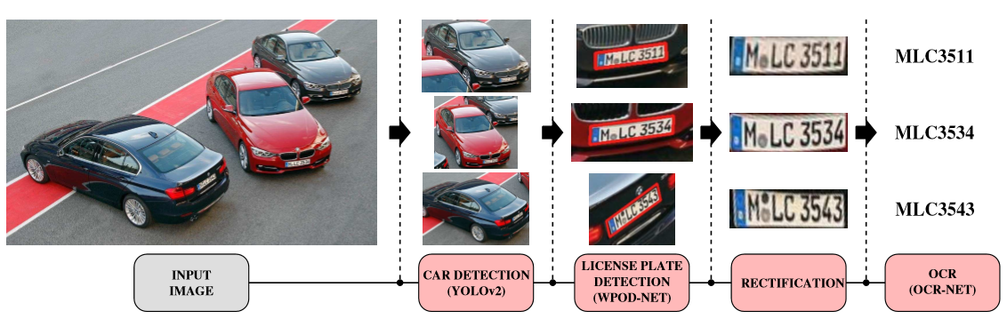
CRNN
Hình 2. 2 Minh họa mô hình được đề xuất
- Mục tiêu nghiên cứu
- Mục tiêu của đề tài muốn hướng đến là đề xuất và xây dựng một mô hình thuật toán có thể giải quyết các bài toán nhận dạng nhận ký tự quang học (optical character recognition – OCR) và cụ thể ở đây là trích xuất thông tin từ biển số xe.
- Ngoài ra, mục tiêu mở rộng hơn là có thể áp dụng mô hình vào bài toán và ứng dụng thực tế, đặc biệt là các ứng dụng tại trường Cao đẳng Lý Tự Trọng Tp. Hồ Chí Minh.
- Đối tượng nghiên cứu và phạm vi nghiên cứu
- Nhận dạng biển số xe với nhiều điều kiện ảnh đầu vào.
- Nhiệm vụ nghiên cứu:
- Tìm hiểu các phương pháp tiếp cận bài toán CRNN.
- Sử dụng mô hình thuật toán gồm Yolo, Wpod-net và CRNN. Yolo có chức năng nhận dạng đối tượng đối tượng trong thời gian thực, WPOD-NET dùng để phân đoạn và trích xuất vùng biển số xe. Cuối cùng, CRNN sẽ đọc và trích xuất đặc trưng của ảnh và cho ra kết quả dự đoán.
- Tìm hiểu các mô hình thuật toán Deep Learning có thể giải quyết bài toán CRNN. Thu thập và tạo bộ dữ liệu đánh giá mô hình được đề xuất.
- Mô hình YOLO
- Mô hình WPOD-NET
- Mô hình RNN(Recurrent Neural Network căn bản và mô hình RNN mở rộng với LSTM (Long Short Term Memory).
- Mô hình Sequence to Sequence để giải quyết các ngõ vào dạng chuỗi
- Cơ chế Attention dùng để hỗ trợ cho mô hình Sequence to Sequence
- Tìm hiểu các thuật toán xử lý ảnh để hỗ trợ tiền xử lý ảnh đầu vào của vùng biển số xe
- Các thuật toán làm nổi bật các vùng thông tin: toán tử morphology, gradient của ảnh.
- Thuật toán đỉnh/cạnh: Edge.
- Thuật toán tìm contour.
- Kiến trúc và xây dựng mô hình thuật toán.
- Tìm hiểu các framework hỗ trợ: Tensorflow hoặc Pytorch.
- Xây dựng bộ dữ liệu huấn luyện.
- Lựa chọn các thông số phù hợp.
- Tiến hành huấn luyện mô hình.
- Xây dựng bộ dữ liệu đánh giá mô hình thuật toán.
- Phương pháp nghiên cứu:
  - Nghiên cứu lý thuyết
- Tìm kiếm, tổng hợp các tài liệu liên quan đến đề tài.
- Nghiên cứu lý thuyết về xử lý ảnh và deep learning.
- Nghiên cứu các cách tiếp cận và giải quyết bài toán CRNN.
- Nghiên cứu về xu thế và hướng phát triển tương lai của đề tài.
  - Nghiên cứu thực nghiệm
- Đề xuất giải pháp và xây dựng mô hình tổng quan.
- Phân tích đối tượng và xây dựng mô hình tiền xử lý ảnh.
- Phân tích đối tượng và xây dựng mô hình CRNN.
- Mô phỏng và đánh giá toàn bộ mô hình trên ngôn ngữ Python.
- Những đóng góp mới của đề tài
- Ý nghĩa khoa học
Xây dựng mô hình thuật toán trích xuất thông tin biển số xe 2 và 4 bánh.
- Ý nghĩa thực tiễn
Giảm tải thời gian và công sức trong quá trình nhận dạng và quản lý các phương tiện giao thông, và đặc biệt ở đây là biển số xe 2 và 4 bánh. Đồng thời góp phần là tiền đề trong xây dựng hệ thống tự động trong các quy trình, thủ tục cũng như số hóa dữ liệu trong nhiều lĩnh vực quản lý các phương tiện giao thông tại các trạm thu phí, cơ quan, trường học…
- Dự kiến kế hoạch nghiên cứu
- Tìm hiểu các hướng tiếp cận để giải quyết các đối tượng trong bài toán CRNN, cụ thể là các đối tượng dạng chuỗi.
- Đề xuất mô hình thuật toán: CRNN kết hợp Attention.
- Tìm hiểu các thuật toán xử lý ảnh và thực hiện xây dựng thuật toán tách các trường thông tin trên biển số xe 02 dòng thành từng dòng riêng lẻ để nhận dạng.
- Tìm hiểu và đề xuất mô hình thuật toán Deep Learning phù hợp cho quá trình nhận dạng mô hình CRNN.
- Xây dựng mô hình Seq2Seq kết hợp cơ chế Attention để bổ sung vào kiến trúc mô hình CRNN.
- Tạo bộ dữ liệu huấn luyện cho mô hình CRNN và tiến hành huấn luyện.
- Thu thập và tạo bộ dữ liệu đánh giá mô hình được đề xuất.
- Dự kiến nội dung của luận văn
Chương 1: Giới thiệu đề tài
1.1. Lý do chọn đề tài
1.2. Mục tiêu
1.3. Ý nghĩa khoa học và thực tiễn
1.4. Phương pháp nghiên cứu
Chương 2: Tổng quan về bài toán nhận dạng biển số xe
2.1. Các hướng tiếp cận chính
2.2. Khó khăn và thử thách
2.3. Hướng giải quyết và mô hình đề xuất
Chương 3: Cơ sở lý thuyết - Xử lý ảnh
3.1. Image Gradient
3.1.1. Giới thiệu
3.1.2. Công thức tính gradient của một ảnh

3.2. Morphology
3.2.1. Hình thái học toán học (Methamatical Morphology)
3.2.2. Phần tử cấu trúc (Structuring element)
3.2.3. Erosion (phép co) và Dilation (phép dãn nở)
3.2.4. Opening và Closing
Chương 4: Các mô hình trong Deep Learning
4.1. Mạng tích chập - CNN
4.1.1. Các khái niệm
4.1.2. Các loại layer thường dung trong kiến trúc CNN
4.1.3. Cấu trúc CNN cơ bản
4.2. Mạng hồi quy - RNN
4.2.1. Tổng quan về mô hình RNN
4.2.2. LSTM (Long Short Term Memory)
4.3. Mạng Yolo
4.4. WPOD-NET
4.5. Mô hình CRNN
4.5.1. Giới thiệu
4.5.2. Kiến trúc và cơ chế hoạt động
4.6. Cơ chế Attention
4.6.1. Mô hình Sequence to Sequence (Seq2Seq)
4.6.2. Cơ chế Attention - Attention Mechanism
Chương 5: Xây dựng mô hình thuật toán
5.1. Phát hiện và trích xuất biển số xe
5.5.1. Thuật toán đề xuất
5.5.2. Tóm tắt thuật toán
5.2. Nhận dạng biển số xe
5.2.1. Kiến trúc
5.2.2. Luồng dữ liệu hoạt động trong mô hình
5.2.3. Loss function (hàm mất mát)
Chương 6: Huấn luyện mô hình và kết quả đánh giá
6.1. Tập dữ liệu huấn luyện
6.2. Cấu hình máy tính
6.3. Quy trình huấn luyện
6.4. Đánh giá mô hình
Chương 7: Kết luận và hướng phát triển
- Danh mục tài liệu tham khảo
- J. Huang,V. Rathod,C. Sunetal.,“Speed/accuracytrade-oﬀs for modern convolutional object detectors,” 2017, https:// arxiv.org/abs/1611.10012
- S´ergio Montazzolli Silvaand Cla´udio Rosito JungDive into Deep Learning, License Plate Detection and Recognition in Unconstrained Scenarios, Institute of Informatics - Federal University of Rio Grande do Sul Porto Alegre, Brazil 2018.
- http://colah.github.io/posts/2015-08-Understanding-LSTMs/
- https://towardsdatascience.com/a-comprehensive-guide-to-convolutional- neural-networks-the-eli5-way-3bd2b1164a53
- https://towardsdatascience.com/intuitively-understanding-connectionisttemporal-classification-3797e43a86c
- https://towardsdatascience.com/intuitive-understanding-of-attentionmechanism-in-deep-learning-6c9482aecf4f
- https://towardsdatascience.com/word-level-english-to-marathi-neuralmachine-translation-using-seq2seq-encoder-decoder-lstm-model1a913f2dc4a7
- https://towardsdatascience.com/sequence-to-sequence-model-introductionand-concepts-44d9b41cd42d
- https://www.cs.toronto.edu/~mangas/teaching/320/slides/CSC320L05.pdf
- http://www.cs.uu.nl/docs/vakken/ibv/reader/chapter6.pdfE
- https://www.allaboutcircuits.com/technical-articles/image-histogramcharacteristics-machine-learning-image-processing/
- Baoguang Shi, Xiang Bai and Cong Yao. An End-to-End Trainable Neural Network for Image-based Sequence Recognition and Its Application to Scene Text Recognition.
- Satoshi Suzuki and others. Topological structural analysis of digitized binary images by border following. Computer Vision, Graphics, and Image Processing, 30(1):32–46, 1985.
- Rafael C. Gonzalez, Richard E. Woods. Digital Image Processing (Third Edition).

